El calendario
Estaciones del año:
Verano Otoño Invierno  Primavera

Meses del año:
Enero Febrero Marzo Abril Mayo Junio Julio Agosto Septiembre Octubre Noviembre Diciembre

Días de la semana:
Lunes Martes Miércoles Jueves Viernes Sábado Domingo

1: Uno
2: dos
3: tres
4: cuatro
5: cinco
6: seis
7: siete
8: ocho
9: nueve
10: diez
11: once
12: doce
13: trece
14: catorce
15: quince
16: dieciséis
17: diecisiete
18: dieciocho
19: diecinueve
20: veinte
21: veintiuno
30: treinta
31: treinta y uno


¿Qué tiempo hace hoy?
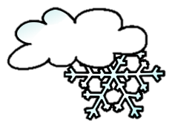
Hace sol
Hace bueno
nieva
llueve
nublado

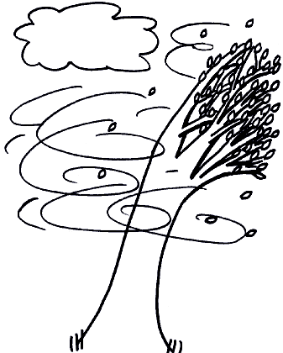


Hay viento
Hace calor
Hace frío

